Date :
Votre nom et prénom-----------------------------

- Les verbes être et s ‘appeler
Complétez avec je- tu- il- elle, nous, vous-ils
-Bonjour, m’appelle Franco Mandora, -------- suis italien. Et vous ? ........ êtes ?
- Moi, ----- m’appelle Sonia Pages, ----- suis espagnole, voici mes collègues : M. Et Mme de Silva. ---- sont brésiliens.
- Ah, --- êtes brésiliens ? et Alors ---- parlez portugais ?
- ---------t’appelles Hélena c’est ça ?
- Non, -- m’appelle Tania ; Et voici Helena. ----- sommes russes.
2 .
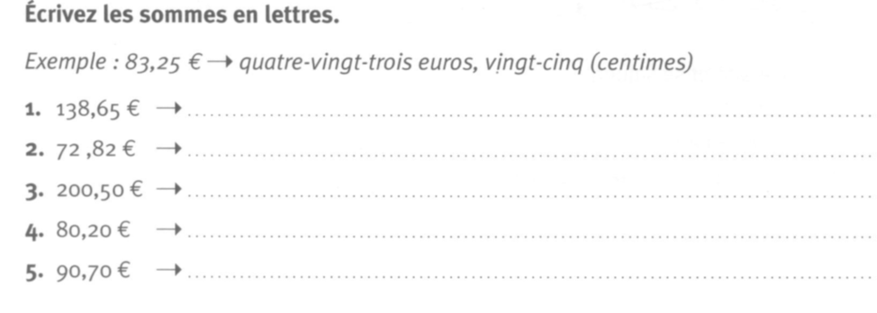
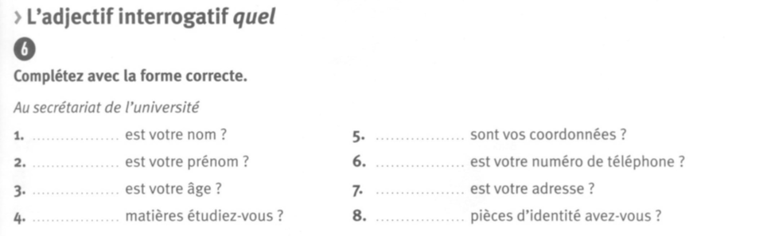

Ex 1 – Remets les mots dans le bon ordre.
1. m’appelle/ Mark. / Je - _________________________________
2. Il/ Luc/s’appelle - _____________________________________
3. Amélie. / Elle/ s’appelle - ________________________________
4. t’appelles/comment/Tu/ ? - ______________________________
Ex 2 – Complète avec le verbe s’appeler
1. Je_________________ Maria. 3. Tu _____________ comment ?
2. Il ______________ Jacques 4. Elles ____________ Chloé et Zoé.
_________________________

